PROYECTO | Tienda virtual de moda personalizable | CÓDIGO DE PROYECTO | 2025-001 | FECHA DE ELABORACIÓN | 07/11/2025

OBJETIVOS DEL SPRINT
Durante este sprint, el equipo tenía como objetivo desplegar la estructura base del proyecto y desarrollar el primer módulo funcional, correspondiente al registro de usuarios.

ALCANCE ENTREGADO
Durante este sprint se completaron los siguientes módulos y entregables:
– Diseño de la arquitectura base.
– Implementación de la arquitectura base.
– Creación de la base de datos y carga de datos de prueba.
– Desarrollo del sistema de registro e inicio de sesión.
– Inicio del desarrollo del frontend.
– Elaboración de mockups.
– Implementación de la interfaz de registro de usuarios.

AVANCE DEL SPRINT
En la siguiente imagen se muestra el estado del sprint en la fecha de la primera presentación. En ese momento, el progreso avanzaba conforme a lo planificado, sin desviaciones relevantes. Gracias a ello, al finalizar el sprint se logró completar con éxito todas las tareas previstas, cumpliendo plenamente los objetivos establecidos.

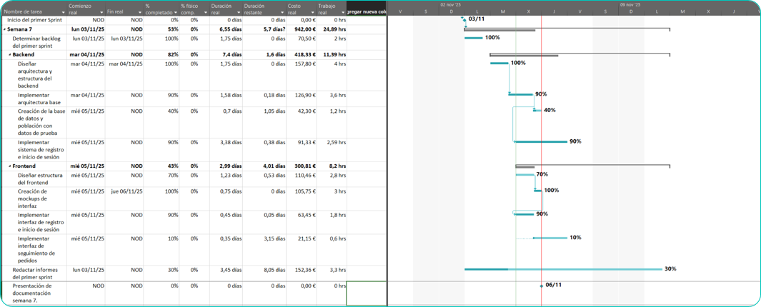
Ilustración 1: Avance del primer sprint

INCIDENCIAS Y BLOQUEOS
Durante este sprint no se registraron incidencias ni bloqueos. El desarrollo se llevó a cabo con normalidad y sin interrupciones que afectaran al progreso planificado.

METRICAS DEL SPRINT
Como se muestra en la siguiente imagen, el presupuesto total del sprint era de 10.500 €, de los cuales se habían utilizado aproximadamente 4.000 € hasta ese momento, lo que indica que el gasto se mantenía dentro de los límites planificados.
De manera similar, en la Imagen 3 se puede observar que el coste real de las tareas se mantiene dentro de los límites establecidos, reflejando un uso eficiente de los recursos asignados.
En la Imagen 4 se muestra el estado del proyecto, con un CPI superior a 1 y un SPI inferior a 1. Esto indica que, en el momento del entregable intermedio, el desempeño se encontraba dentro del presupuesto, pero ligeramente por debajo del cronograma. Cabe destacar que, al finalizar el sprint, todas las tareas se completaron según lo planificado, cumpliendo con los objetivos establecidos.

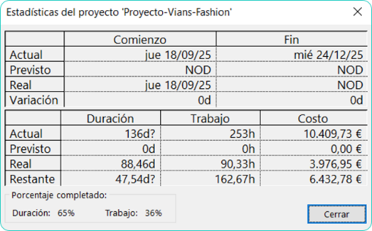
Ilustración 2: Estadísticas
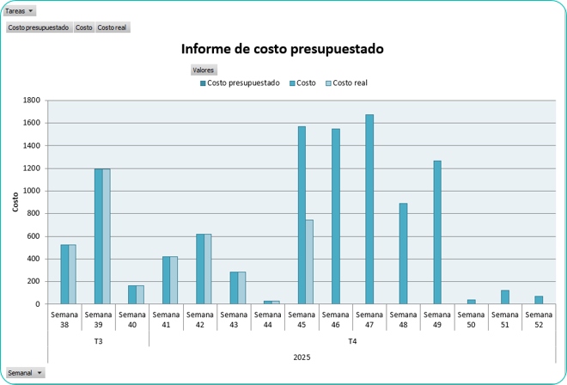
Ilustración 3: Coste real

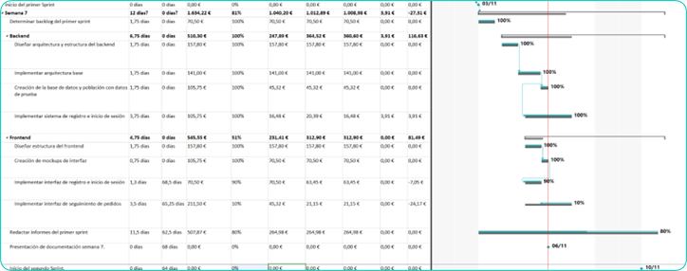
Ilustración 4: Valor ganado

VARIACIONES DEL CRONOGRAMA
Durante este sprint no se registraron variaciones significativas en el cronograma. Todas las tareas planificadas se completaron en los plazos establecidos, manteniendo la secuencia prevista de actividades.

IMPACTO EN PROXIMOS SPRINTS
Los objetivos del sprint se cumplieron satisfactoriamente, por lo que no se prevén impactos negativos en los próximos sprints. Las tareas completadas servirán de base para el desarrollo de los módulos siguientes, facilitando la continuidad del proyecto.

CONCLUISONES Y RECOMENDACIONES
El sprint se completó exitosamente, cumpliendo con los objetivos planificados y dentro del presupuesto. Se recomienda mantener la misma planificación de tareas y control de costes para los próximos sprints, así como continuar con la revisión periódica del avance para asegurar que el cronograma se mantenga alineado con los objetivos del proyecto.

